### Εργασία μαθήματος

### «ΚΑΤΑΝΕΜΗΜΕΝΑ ΣΥΣΤΗΜΑΤΑ»

Ομάδα **20**

### Γεωργία Βρεττάκου it2022009 Άννα Μιχαηλίδου it2022066 Γεώργιος Οικονόμου it2022078

[Git Repository](https://github.com/George-oikonomou/full-stack-dev-uni.git)

## Πίνακας Περιεχομένων

Πίνακας Περιεχομένων 2

Παραδοχές 3

Use Case Διάγραμμα 4

Class Διάγραμμα 5

Component Διάγραμμα 6

Deployment Διάγραμμα 7

## Παραδοχές

* Η πλατφόρμα θα εξυπηρετεί πολλαπλά καταφύγια και δεν θα περιορίζεται σε ένα μόνο γεωγραφικό σημείο.
* Η ηλικία του ενδιαφερόμενου πρέπει να είναι από 18 ετών και άνω.
* Τα στοιχεία ταυτότητας/διαβατηρίου του χρήστη πρέπει να είναι έγκυρα και να μην έχουν λήξει.
* Ο admin ελέγχει τα στοιχεία των χρηστών και εγκρίνει/απορρίπτει.
* Όταν ο ενδιαφερόμενος κάνει εγγραφή/σύνδεση στο σύστημα, δεν είναι από πριν συνδεδεμένος.
* Τα καταφύγια λαμβάνουν ειδοποιήσεις μέσω email για αιτήματα υιοθεσίας και μπορούν να αποδεχθούν ή να απορρίψουν αιτήματα.
* Κάθε καταφύγιο έχει έναν κτηνίατρο που επαληθεύει την υγεία των ζώων και ένας κτηνίατρος μπορεί να συνεργάζεται με πολλά καταφύγια.
* Οι ενδιαφερόμενοι μπορούν να περιηγούνται στις καταχωρίσεις κατοικίδιων χωρίς εγγραφή, αλλά χρειάζεται λογαριασμός για να υποβάλουν αίτηση υιοθεσίας.
* Ο ενδιαφερόμενος για να αιτηθεί συνάντηση, πρέπει ταυτόχρονα να κάνει αίτηση υιοθεσίας.
* Ο ενδιαφερόμενος μαζί με την αίτηση υιοθεσίας απαραίτητα αιτείται και συνάντηση, με τοποθεσία την τοποθεσία του καταφύγιου.
* Οι χρήστες θεωρείται πως ανεβάζουν έγκυρα έγγραφα.
* Σε περίπτωση που ο admin απορρίψει έναν λογαριασμό, στέλνεται σχετικό email ενημέρωσης στον χρήστη και λογαριασμός συνεχίζει να υπάρχει με ελάχιστα δικαιώματα.
* Ο admin πρέπει να εγκρίνει τις νέες καταχωρίσεις κατοικίδιων ώστε μετά να εμφανιστούν στον αντίστοιχο κτηνίατρο και έπειτα την έγκριση και των δύο εμφανίζονται στους ενδιαφερόμενους.

# Use Case Διάγραμμα

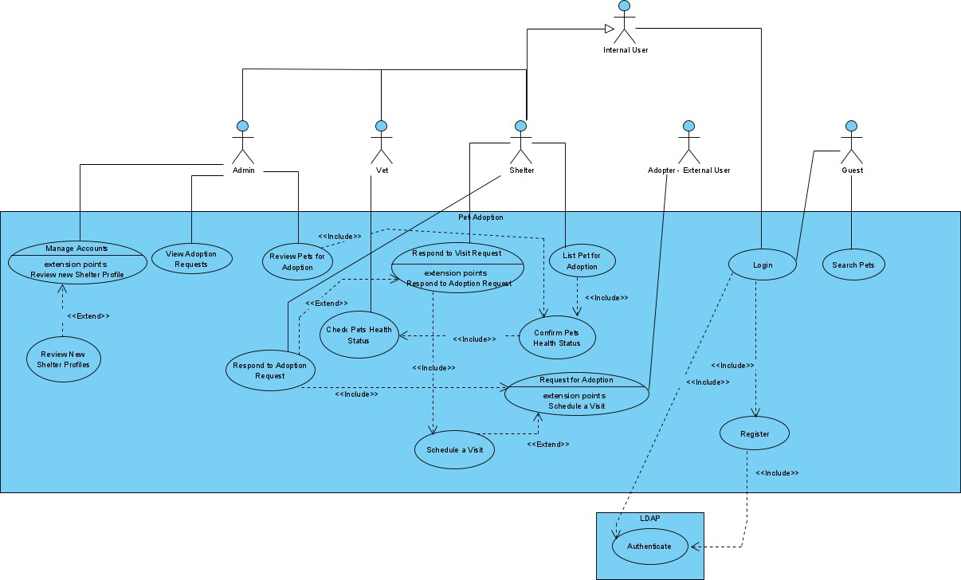

## Class Διάγραμμα

## Component Διάγραμμα

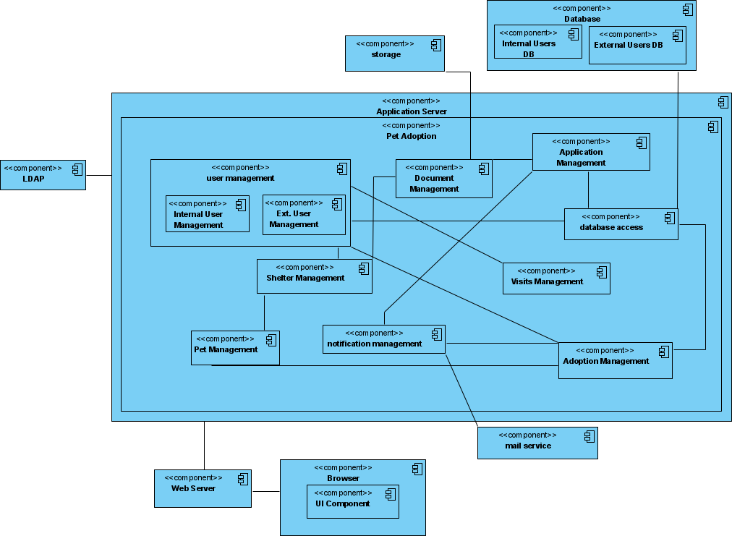

## Deployment Διάγραμμα

